Scratch第四节猫捉老鼠 学习指南
一、学习指南
1.课题名称：猫捉老鼠
观看微课，达成以下学习目标，完成以下任务。
2.达成目标：
通过观看微课：1.知道命令中参数的调整和复杂设置；2.通过命令嵌套鼠标的 X、 Y 坐标实现角色随鼠标移动的效果；3.学会将随机函数加入到命令中，初步感知随机函数的含义。
二、学习任务
通过观看微课进行自学，完成下列学习任务：
1、规则：（1）猫在舞台上随意走；
（2）老鼠随鼠标移动；
（3）老鼠碰到猫游戏结束；
2、补全流程图：
开始
结束

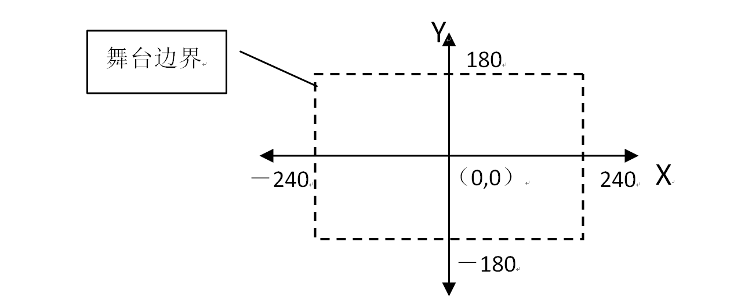
3、舞台坐标如右：
请在舞台上标出点
A（－120，90）的位置。

4、分析：角色为 、
（1）程序开始选择： 模块 命令积木
（2）猫在舞台上随意走：说明小猫在舞台上走的方向和步数不固定，随机。
模块 命令积木
模块 命令积木
步数随机
模块 命令积木
方向随机
模块 命令积木
（3）老鼠随鼠标移动：也就是老鼠的坐标与鼠标的坐标一样
模块 命令积木
模块 命令积木和 命令积木
（4）猫“捉到”老鼠，游戏结束
“捉到”＝碰到： 模块 命令积木
判断： 模块 命令积木
停止全部操作： 模块 命令积木
5、编程并调试：
6、保存：“文件”菜单－“保存到电脑”命令，文件名为“猫捉老鼠”。
7、拓展：
（1）将老鼠的移动绑定在鼠标上，控制起来比较容易。如果让老鼠跟随鼠标移动，就会增加游戏的难度而且更有趣味，应该怎样设置呢？
模块 命令积木
模块 命令积木
模块 命令积木

（2）如果将猫的移动随机参数改为“在1和100之间随机数”，右转参数改为
“在-180和180之间随机数”，也就是增大了随机的范围，那猫的运动效果 。
（3）完善程序。比如让小猫走起来；增加情景，让猫和老鼠有吸引玩家的对话；增加多只猫；设一个计时器看谁能坚持更久的时间……
你设计的新功能有：
三、困惑与建议
此项由学生自主学习之后填写：

